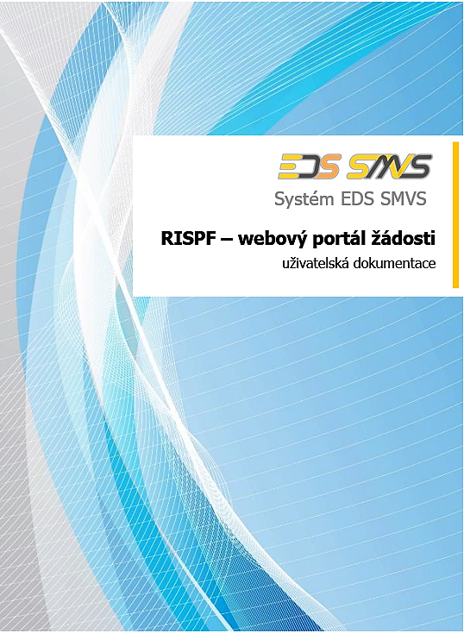

**Datum: 6. 12. 2017**

Obsah

1 První kroky s formulářem pro podání online žádosti o podporu 1

1.1 Registrace 2

1.2 Aktivace účtu 3

1.3 Přihlášení do uživatelského účtu 3

1.3.1 Menu (hlavní nabídka) 4

1.4 Objasnění problematiky Oblasti podpory a Stav realizace žádosti 7

1.4.1 Oblast podpory pro kapitolu Ministerstvo vnitra 7

1.5 Hodnocení 7

2 Standardní postup vyplnění žádosti 9

2.1 Příklad žádosti – Ministerstvo vnitra – výzva PK1 a PK2. 10

2.1.1 Záložka identifikace žadatele/akce 11

2.1.2 Záložka Oblasti podpory 16

2.1.3 Záložka Přílohy 17

2.1.4 Záložka Přehled výdajů 18

2.1.5 Hodnocení 19

2.1.6 Záložka Výše dotace 20

2.1.7 Záložka Náhled žádosti 21

2.1.8 Záložka Odeslání žádosti 23

Ovládání online formuláře žádosti

**RISPF – WEBOVÝ PORTÁL ŽÁDOSTI**

Úvod

Příručka poskytuje podrobný návod, jak provést registraci a přihlášení do webové aplikace informačního systému RISPF, prostřednictvím, kterého se žádosti o dotaci podávají a jak správně vyplnit online formulář žádosti.

# První kroky s formulářem pro podání online žádosti o podporu

Online formulář pro podání žádosti o podporu naleznete na internetovém portálu:

<https://isprofin.mfcr.cz/rispf>

Po spuštění formuláře se zobrazí úvodní stránka, zde je v záhlaví stránky možné kliknout na tlačítko Registrace a Přihlásit umístěné v horní části formuláře v zeleném pruhu. Tlačítkem Nápověda je možné kdykoliv zobrazit a stáhnout tuto příručku. Dále je zde možné najít všechny výzvy (všech rezortů), přes které je možné podat žádost o dotaci. Tato možnost se nabízí do doby, než je vybraný konkrétní poskytovatel. V případě, že se chcete navrátit do původního zobrazení všech výzev, klikněte v levém horním rohu na „RISPF“

1. Abyste mohli podávat žádosti v rámci webového portálu, je nutné se zaregistrovat.

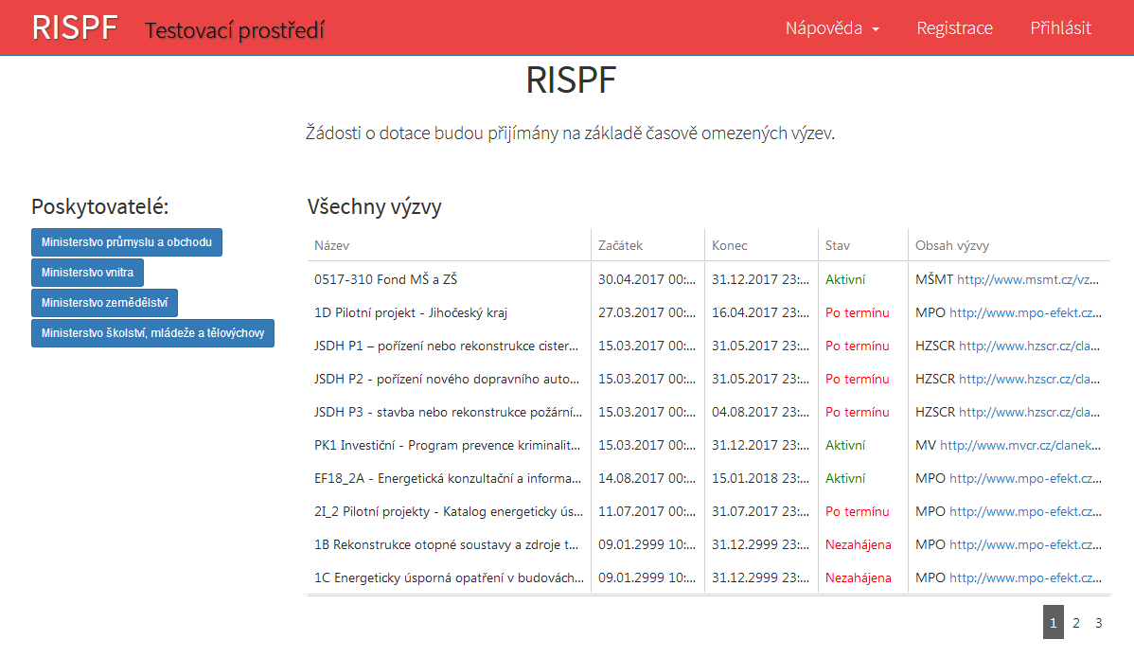

Obrázek 1 – Úvodní stránka portálu.

## Registrace

Pro zahájení registrace klikněte (v záhlaví stránky v pravém rohu) na tlačítko Registrace.

Registrace

Obrázek 2 – Tlačítko v záhlaví na úvodní stránce – „Registrace“

Je nezbytné vyplnit všechny povinné položky formuláře a vybrat checkbox (zaškrtávací pole) „Nejsem robot“. Povinné položky jsou označeny vykřičníkem napravo. Telefon není povinná položka, ale všem registrujícím doporučujeme jej uvést.

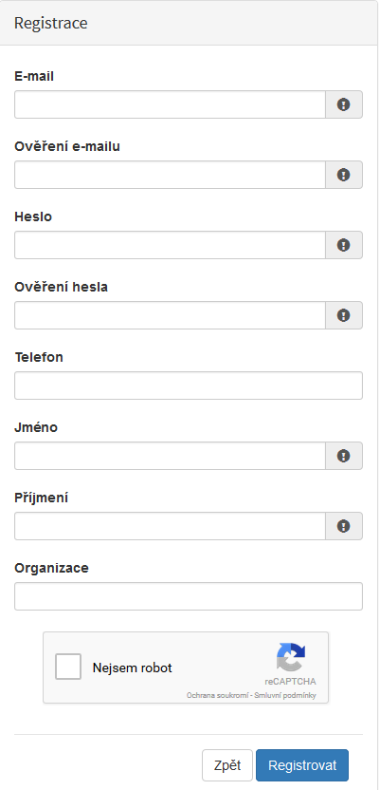

Obrázek 3 – Okno pro registraci

Položky na formuláři pro registraci

* E-mail – tato položka je povinná. Právě na tento e-mail bude doručena zpráva pro aktivaci Vašeho účtu.
* Ověření e-mailu – tato položka je povinná. Je nezbytné, aby se položky – E-mail a Ověření   
  e-mailu shodovaly.
* Heslo – povinná položka. Heslo, které zde vyplníte, budete nadále používat k přihlášení do online formuláře, heslo musí obsahovat **min. 8 znaků a to písmena i číslice.**
* Ověření hesla – tato položka je povinná a je nezbytné, aby se řádky Heslo a Ověření hesla shodovaly.
* Telefon – nepovinná položka.
* Jméno – povinná položka. Vyplňte své jméno.
* Příjmení – povinná položka. Vyplňte své příjmení.
* Organizace – nepovinná položka.
* Nejsem robot – povinná položka. Zaškrtněte pole.

1. Po označení pole Nejsem robot, počítač může položit dotaz na údaje zobrazované na obrázku, to slouží k ověření, že registraci neprovádí stroj (robot).

## Aktivace účtu

Pokud celá registrace proběhla v pořádku, objeví se následující informační hlášení:

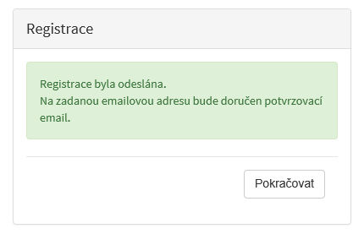

Obrázek 4 – Oznámení o správné registraci

Toto okno informuje, že byl doručen notifikační e-mail (na ten, jenž byl vyplněn v registračním okně), kterým se potvrzuje správnost registrace na online formuláři. Pro dokončení registrace je nezbytné tento e-mail otevřít a aktivovat učet.

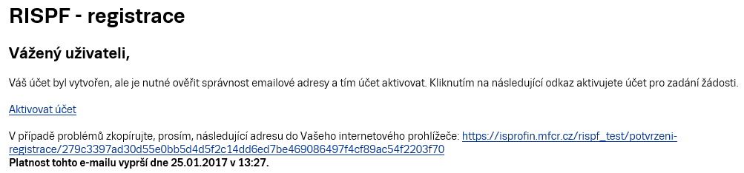

Obrázek 5 – Potvrzovací e-mail

Pro správnou aktivaci klikněte na odkaz „Aktivovat účet“. V případě, že nebude aktivace úspěšná, klikněte na webový https odkaz, který je v informačním okně uvedený.

Pokud aktivace řádně proběhla, otevře se okno v internetovém prohlížeči, v němž jste informováni o aktivaci účtu textem v zeleném pruhu: „Účet byl úspěšně aktivován.“

## Přihlášení do uživatelského účtu

Pro práci na webovém portálu RISPF, je nutné se po registraci a aktivaci účtu ještě přihlásit. V otevřeném formuláři zadejte povinné údaje – E-mail a Heslo, které jste vyplňovali při prvotní registraci a zvolte tlačítko „Přihlásit“.

1. Pokud neprovedete první přihlášení do 24 hodin, bude Váš účet automaticky zablokován! Pro opětovné zaslání aktivačního e-mailu je nutné požádat správce.

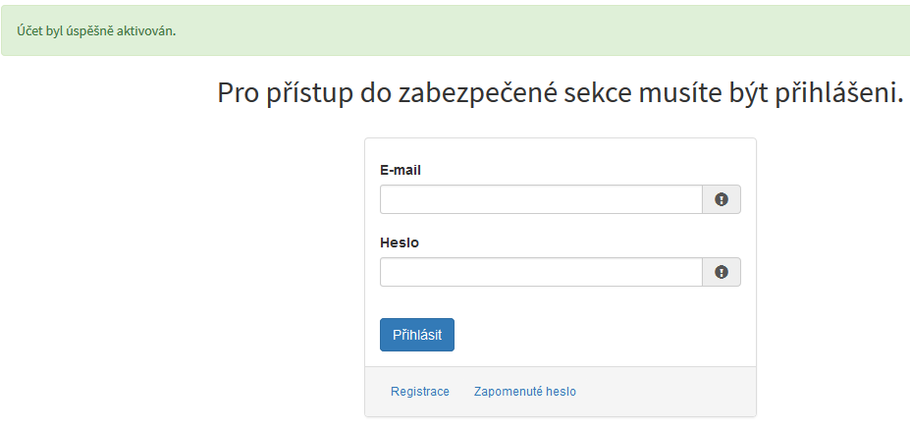

Obrázek 6 – Přihlášení do účtu

Správné přihlášení je rozpoznatelné v pravé části záhlaví stránky, kde se zobrazí Váš e-mail a tlačítko Vytvořit novou žádost, jak vidíte na následujícím obrázku.

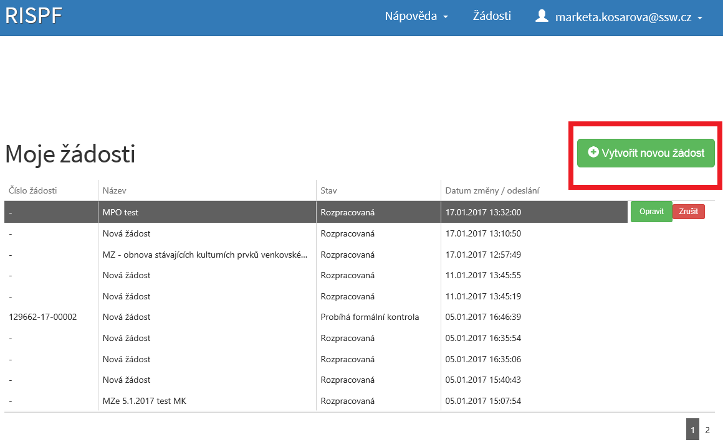

Obrázek 7 – Správné přihlášení do účtu

### Menu (hlavní nabídka)

Hlavní nabídku menu vyvoláte pomocí šipky u Vašeho e-mailového účtu. Po rozbalení se zobrazí nabídka funkcí: Změna hesla, Nahlásit problém a Odhlásit.

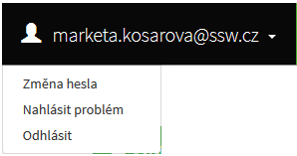

Obrázek 8 – Nabídka funkcí

#### Změna hesla

Při změně hesla je nezbytné vyplnit aktuální heslo, poté heslo nové a jeho ověření. Nové heslo a ověření nového hesla se musí shodovat. Správnost potvrdíte tlačítkem Uložit.

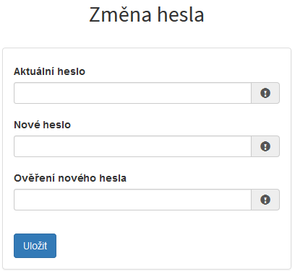

Obrázek 9 – Změna hesla

Změna hesla bude potvrzena následujícím hlášením.

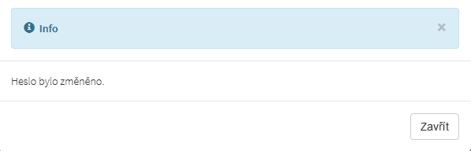

Obrázek 10 – Informace o změně

#### Nahlásit problém

Při technických potížích při podání žádosti můžete ihned odeslat požadavek s popisem problémů na administrátora. Do volného okna popište problém a zmáčkněte tlačítko Odeslat.

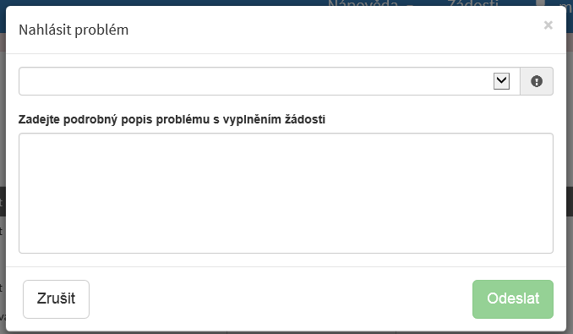

Obrázek 11 – Nahlásit problém

Tato funkce se vyvolává jak z hlavní nabídky menu u e-mailového účtu, tak ve spodní levé části stránky, vizte červené tlačítko Nahlásit problém.



Obrázek 12 – Tlačítko Nahlásit problém

Jelikož toto webové rozhraní slouží jako sběrný portál pro více kapitol, musíte při použití této funkce vybrat příslušnou výzvu, u které jste narazili na chybu či k ní máte dotaz. U každé výzvy je přiřazena určitá skupina pověřených pracovníků, kteří mají danou výzvu na starosti. Díky tomu máte jistotu, že se Vašemu dotazu bude věnovat správný pověřený pracovník.

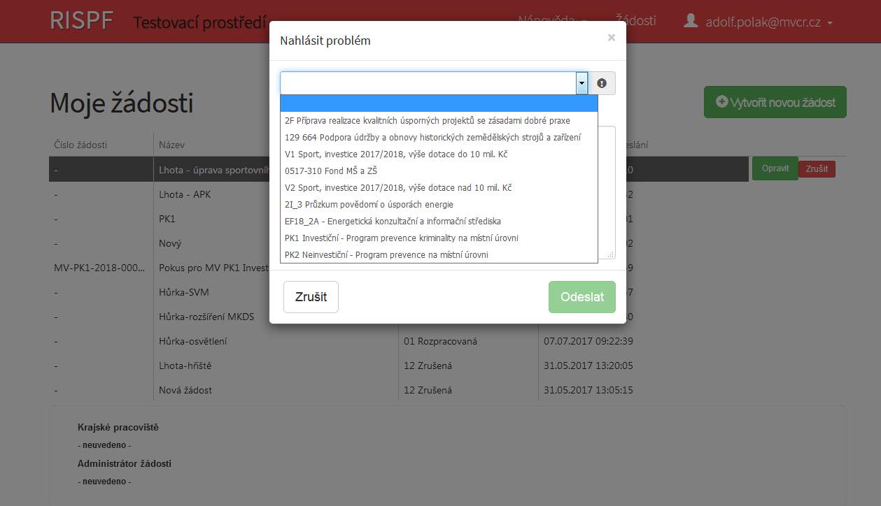

Obrázek 13 – Nahlásit problém – výběr výzev

#### Odhlásit

Pomocí této funkce je možné odhlásit se z webového portálu.

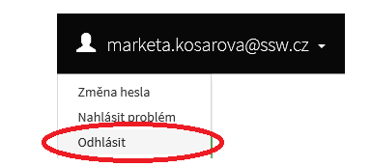

Obrázek 14 – Odhlásit

## Objasnění problematiky Oblasti podpory a Stav realizace žádosti

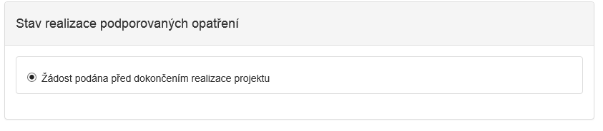

Obrázek 15 – Stav realizace žádostí

Při vyplňování žádosti je automaticky nastaven Stav realizace na: Žádost podána před dokončením realizace projektu, sytém tento stav vyplní automaticky a uživatel si vybírá Oblast podpory.

### Oblast podpory pro kapitolu Ministerstvo vnitra

V rámci kapitoly Ministerstva vnitra je možné podávat žádost o dotaci prostřednictvím několika programů (výzev), více v kap. 2.1.2.

1. Nabízený výběr oblastí podpory se liší dle vybraného programu (výzvy).

## Hodnocení

Záložku Hodnocení každý rezort využívá jiným způsobem. Hodnocení slouží žadatelům buď pro tzv. definici parametrů (na co žadatel požaduje dotaci), nebo pro vyplnění hodnotících kritérií.

Ministerstvo vnitra využívá tuto záložku pro definování Parametrů. Dynamicky se zobrazí nabídka, na co žadatel může získat dotaci v dané výzvě.

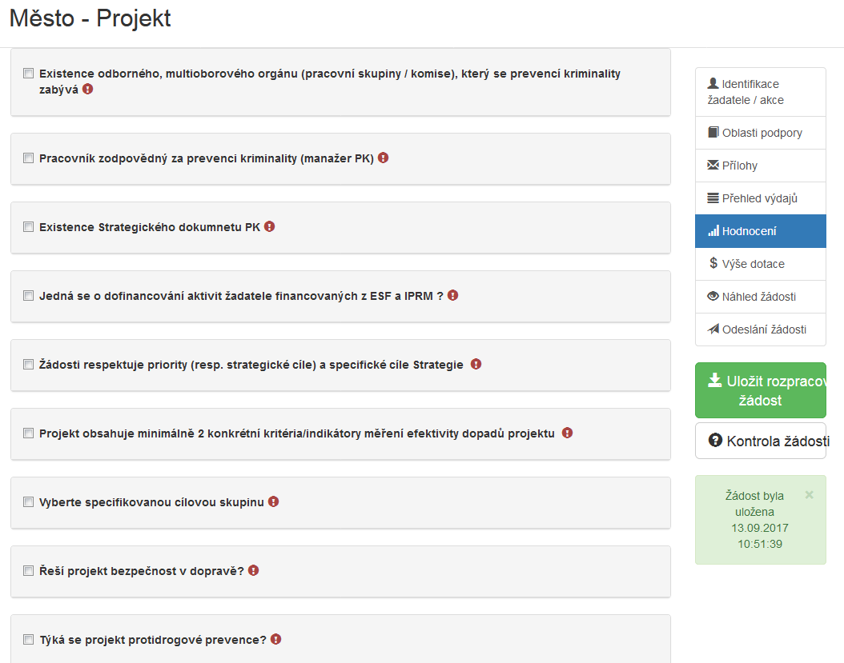

Obrázek 19 – Hodnocení

1. Obecně platí pravidlo, že pokud je text vyznačen tučným písmem, jedná se o povinný údaj a možnosti odpovědí jsou automaticky zobrazeny. Pokud ale odpovědi povinné nejsou a uživatel požaduje na otázku opovědět, musí označit checkbox (zaškrtávací pole, zaškrtávátko) a až poté se zobrazí nabídka výběru.

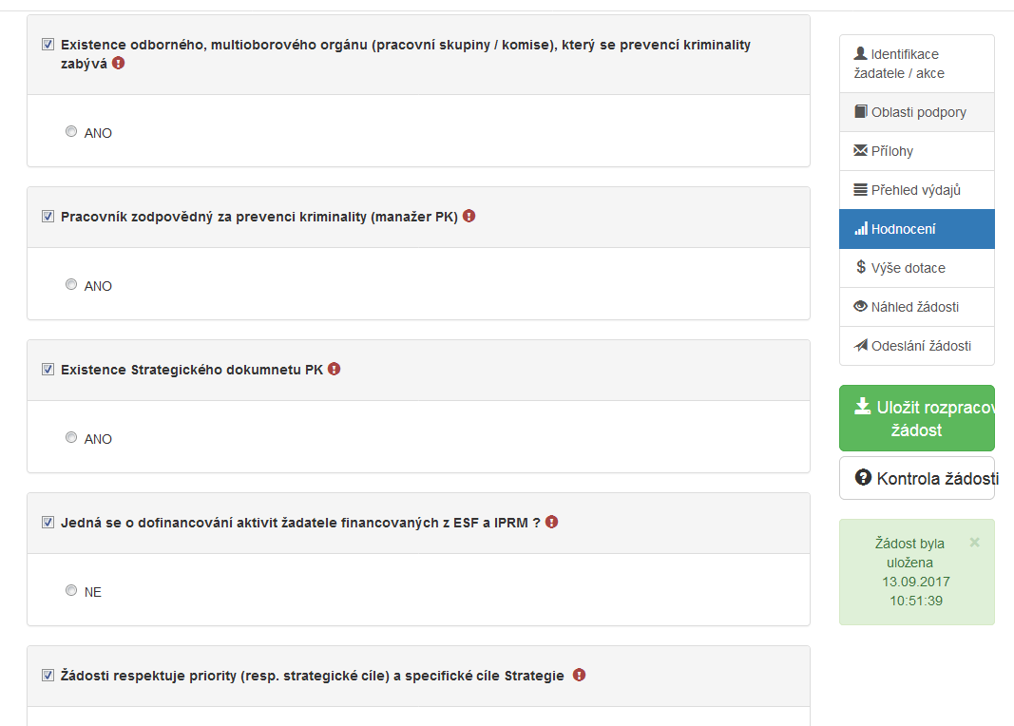

Obrázek 20 – Náhled na nabídku výběru v Hodnocení

Ministerstvo vnitra využívá záložku Hodnocení jako hodnotící kritéria pro uživatele.

Každý uživatel zde zodpoví řadu určených otázek pro splnění formálních náležitostí projektu.

# Standardní postup vyplnění žádosti

Tato kapitola pojednává o základním postupu při vyplnění žádosti o podporu. Začátkem každého vyplnění je stisknutí tlačítka Vytvořit novou žádost.



Obrázek 22 – Vytvořit novou žádost

Po stisknutí tohoto tlačítka se automaticky zobrazí okno, kde je nutné vyplnit povinné údaje jako:

1. Název projektu – jedná se o Vaše označení žádosti, název volte tak, aby dobře vystihoval obsah žádosti, pro případ, že budete mít žádostí více, abyste je mohli dobře rozlišit;
2. Poskytovatel – z rozbalovacího menu je možnost výběru daného ministerstva, díky zvolení ministerstva se Vám dynamicky nabídnou příslušné výzvy;
3. Typ výzvy – z rozbalovacího menu je možnost výběru příslušné výzvy, typ výzvy se dynamicky mění dle vybraného Poskytovatele;

Po vyplnění těchto povinných položek stiskněte tlačítko Vytvořit a vytvoří se nová žádost.

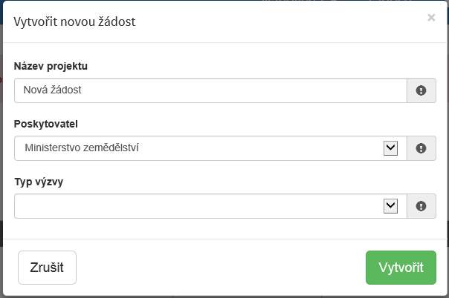

Obrázek 23 – Vytvoření nové žádosti

V každé žádosti je v pravém rohu nabídka záložek, které je nutné pro správné podání žádosti vyplnit. Doporučujeme žádost vyplňovat postupně, jak Vás online formulář sám navádí. Samozřejmě je možné mezi záložkami a okny přepínat.

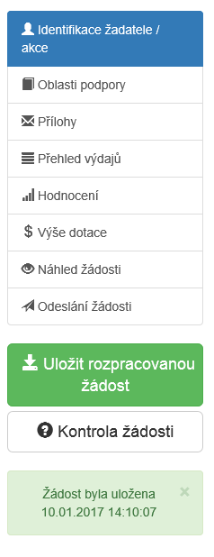

Obrázek 24 – Nabídka záložek

## Příklad žádosti – Ministerstvo vnitra – výzva PK1 a PK2.

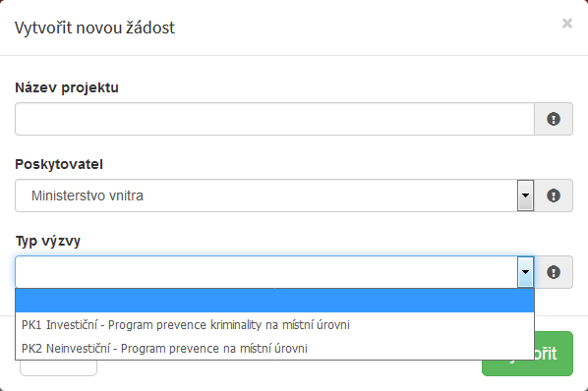

Obrázek 25 – Nová žádost MV výzva PK1 a PK2

### Záložka identifikace žadatele/akce



Obrázek 26 – Záložka identifikace žadatele

Poté, co se vytvoří formulář pro novou žádost – musíte zvolit Typ žadatele, v případě výzvy MV PK1 a 2 se v rozbalovacím seznamu zobrazí pouze „právnická osoba“, která jediná může být žadatelem.

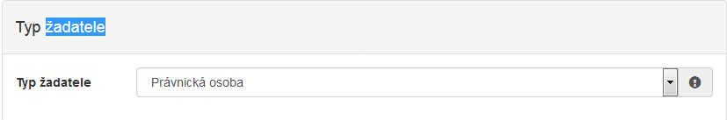

Obrázek 27 – Vyplnění typu žadatele

Následně se Vám automaticky zobrazí okno pro další vyplňování. Položky se dynamicky mění, dle vybraného Typu žadatele. V rámci výběru Typu žadatele „Právnická osoba“ se nabízí nejdelší varianta položek pro editaci.

#### Identifikace žadatele

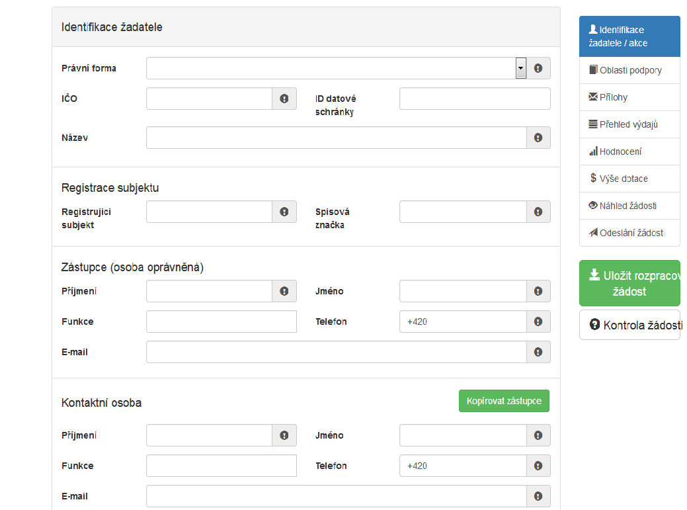

Obrázek 28 – Identifikace žadatele

#### Právní forma

* Právní forma – povinná položka, vyberte právní formu z rozbalovacího seznamu(dobrovolný svazek obcí /DSO/, obec, kraj),
* IČO – povinná položka, vyplňte IČO,
* ID datové schránky – nepovinná položka, vyplňte ID datové schránky,
* Název – povinná položka, vyplňte název,

#### Registrující subjekt

* Registrující subjekt – povinná položka, v případě DSO vyplňte Registrující subjekt. V případě obcí a krajů Registrující subjekt není, proto vyplňte „není“.
* Spisová značka – povinná položka, v případě DSO vyplňte Spisovou značku.

#### Zástupce (osoba oprávněná=statutární zástupce)

* Příjmení – povinná položka, vyplňte své příjmení,
* Jméno – povinná položka, vyplňte své jméno,
* Funkce – povinná položka, vyplňte funkci,
* Telefon – povinná položka, vyplňte své telefonní číslo v mezinárodním formátu bez mezer,
* E-mail – povinná položka, vyplňte Váš e-mail, zde je nastavena kontrola na správný formát zadané e-mailové adresy,

#### Kontaktní osoba (manažer PK, je-li shodná s oprávněnou osobou, zadejte „kopírovat zástupce“

* Příjmení – povinná položka, vyplňte své příjmení,
* Jméno – povinná položka, vyplňte své jméno,
* Funkce – povinná položka, vyplňte funkci,
* Telefon – povinná položka, vyplňte své telefonní číslo v mezinárodním formátu bez mezer,
* E-mail – povinná položka, vyplňte Váš e-mail, zde je nastavena kontrola na správný formát zadané e-mailové adresy.

#### Plátcovství DPH

*DPH lze zahrnout do výdajů hrazených z dotace, pokud u žadatele neexistuje nárok na odpočet daně na vstupu* uživatel vybere řádek: Žadatel nebude uplatňovat odpočet daně na vstupu.

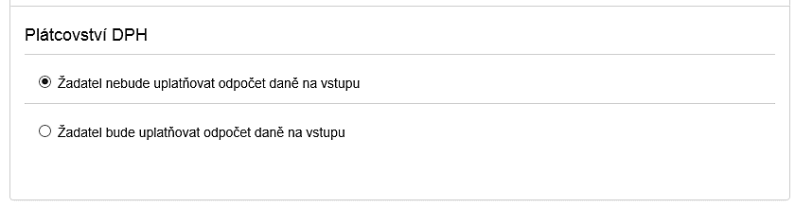

Obrázek 29 – Plátcovství DPH

#### Bankovní spojení

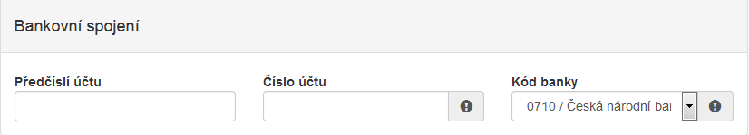

Obrázek 30 – Bankovní spojení

* Předčíslí účtu – nepovinná položka, předčíslí může obsahovat max. 6 znaků,
* Číslo účtu – povinná položka, může obsahovat max. 10 znaků,
* Kód banky – povinná položka, rozbalovací seznam.Přednastaveno „0710/Česká národní banka“. **Nepřepisovat! Příjemce státní dotace musí mít zřízený účet u ČNB**.

#### Adresa trvalého bydliště (sídla) žadatele

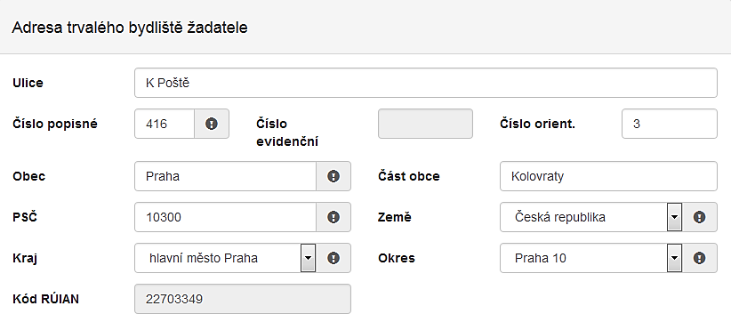

Obrázek 31 – Korespondenční adresa žadatele

* Ulice – nepovinná položka,
* Číslo popisné – povinná položka, pokud vyplníte č. p., nevyplňujte č. e.,
* Číslo evidenční – povinná položka, pokud vyplníte č. e., nevyplňujte č. p.,
* Číslo orientační – nepovinná položka,
* Obec – povinná položka, vyplňte název obce,
* Část obce – nepovinná položka, vyplňte název části obce,
* PSČ – povinná položka, vyplňte poštovní směrovací číslo,
* Země – povinná položka, automaticky je zde předvyplněna Česká republika,
* Kraj – povinná položka, vyberte z rozbalovacího seznamu název kraje, pokud tak neučiníte, nebude možné vyplnit okres,
* Okres – povinná položka, vyberte z rozbalovacího seznamu název okresu, pokud Vám tato položka nejde vyplnit, nemáte vybraný kraj,
* Kód RÚIAN – tento kód se Vám automaticky doplní dle číselníku po průběžném uložení a bude zobrazen v náhledu žádosti, pokud je Vaše adresa správně vyplněna.

Při vyplnění adresy je možné využít inteligentního našeptávání dat. U ulice zadejte první písmeno a všechny ulice začínající tímto písmenem se Vám zobrazí do výběru.

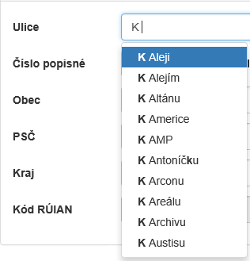

Obrázek 32 – Našeptávání adres

#### Korespondenční adresa žadatele

Toto okno se vyplňuje v případě, je-li adresa trvalého bydliště (sídla) žadatele odlišná od korespondenční adresy žadatele.

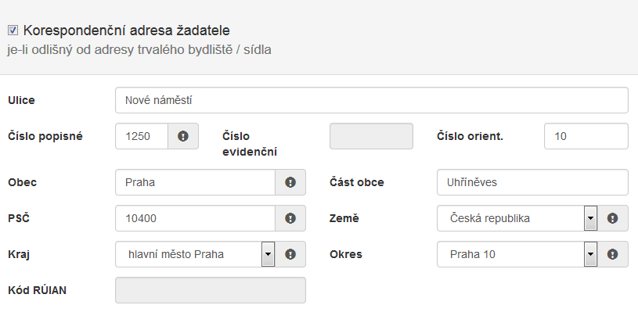

Obrázek 33 – Korespondenční adresa žadatele

* Ulice – nepovinná položka,
* Číslo popisné – povinná položka, pokud vyplníte č. p., nevyplňuje se č. e.,
* Číslo evidenční – povinná položka, pokud vyplníte č. e., nevyplňuje se č. p.,
* Číslo orientační – nepovinná položka,
* Obec – povinná položka, vyplňte název obce,
* Část obce – nepovinná položka, vyplňte název části obce,
* PSČ – povinná položka, vyplňte číslo poštovní směrovací číslo,
* Země – povinná položka, automaticky je zde předvyplněná Česká republika, v případě cizího státního příslušníka musíte vybrat z rozbalovacího seznamu příslušnou zemi,
* Kraj – povinná položka, vyberte z rozbalovacího seznamu název kraje, pokud tak neučiníte, nebude možné vyplnit okres,
* Okres – povinná položka, vyberte z rozbalovacího seznamu název okresu, pokud Vám tato položka nelze editovat, nemáte vybraný kraj,
* Kód RÚIAN – tento kód se Vám automaticky doplní dle číselníku po průběžném uložení a bude zobrazen v náhledu žádosti, pokud je Vaše adresa správně vyplněna.

#### Identifikace nemovitosti, která je předmětem žádosti

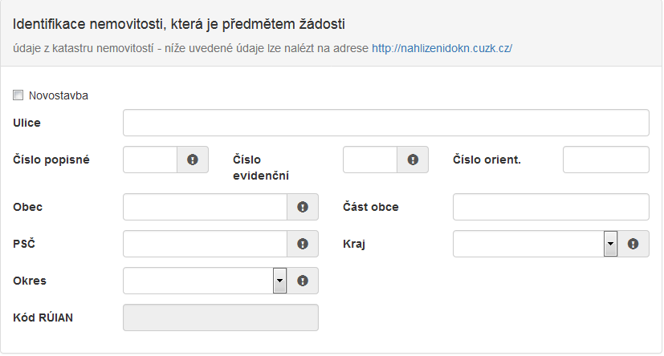

Obrázek 35 – Identifikace nemovitosti, která je předmětem žádosti

Týká se zejména sportovních hřišť a plácků. V případě realizace MKDS či osvětlení, které proběhne na několika místech obce vyplňte adresu sídla obce.

* Katastrální území – povinná položka, vyplňte název katastrálního území nemovitosti,
* Katastrální číslo – povinná položka, vyplňte katastrální číslo nemovitosti,
* Typ parcely – povinná položka, vyberte z rozbalovacího seznamu, zda se jedná o typ parcely stavební nebo pozemkovou,
* Parcelní číslo – povinná položka, vyplňte parcelní číslo nemovitosti, pokud budete zadávat více čísel, je nutné je oddělit čárkou,
* Číslo listu vlastnictví – povinná položka, vyplňte číslo listu vlastnictví,
* Ulice – nepovinná položka,
* Číslo popisné – povinná položka, pokud vyplníte č. p., nevyplňuje se č. e.,
* Číslo evidenční – povinná položka, pokud vyplníte č. e., nevyplňuje se č. p.,
* Číslo orientační – nepovinná položka,
* Obec – povinná položka, vyplňte název obce,
* Část obce – povinná položka, vyplňte název části obce,
* PSČ – povinná položka, vyplňte poštovní směrovací číslo,
* Země – povinná položka, automaticky je zde předvyplněná Česká republika, v případě cizího státního příslušníka musíte vybrat z rozbalovacího seznamu příslušnou zemi,
* Kraj – povinná položka, vyberte z rozbalovacího seznamu název kraje, pokud tak neučiníte, nebude možné vyplnit okres,
* Okres – povinná položka, vyberte z rozbalovacího seznamu název okresu, pokud Vám tato položka nelze editovat, nemáte vybraný kraj,
* Kód RÚIAN – tento kód se Vám automaticky vyplní v náhledu žádosti dle číselníku, pokud je Vaše adresa správně vyplněna.

1. Novostavba – V případě, že zvolíte checkbox (zaškrtávací pole) Novostavba z povinných položek Číslo popisné a Číslo evidenční se stanou položky nepovinné.

### Záložka Oblasti podpory



Obrázek 37 – Záložka Oblasti podpory

Stav realizace systém automaticky přednastaví na Žádost je podána před dokončením realizace projektu. Poté vyberte požadovanou Oblast podpory.

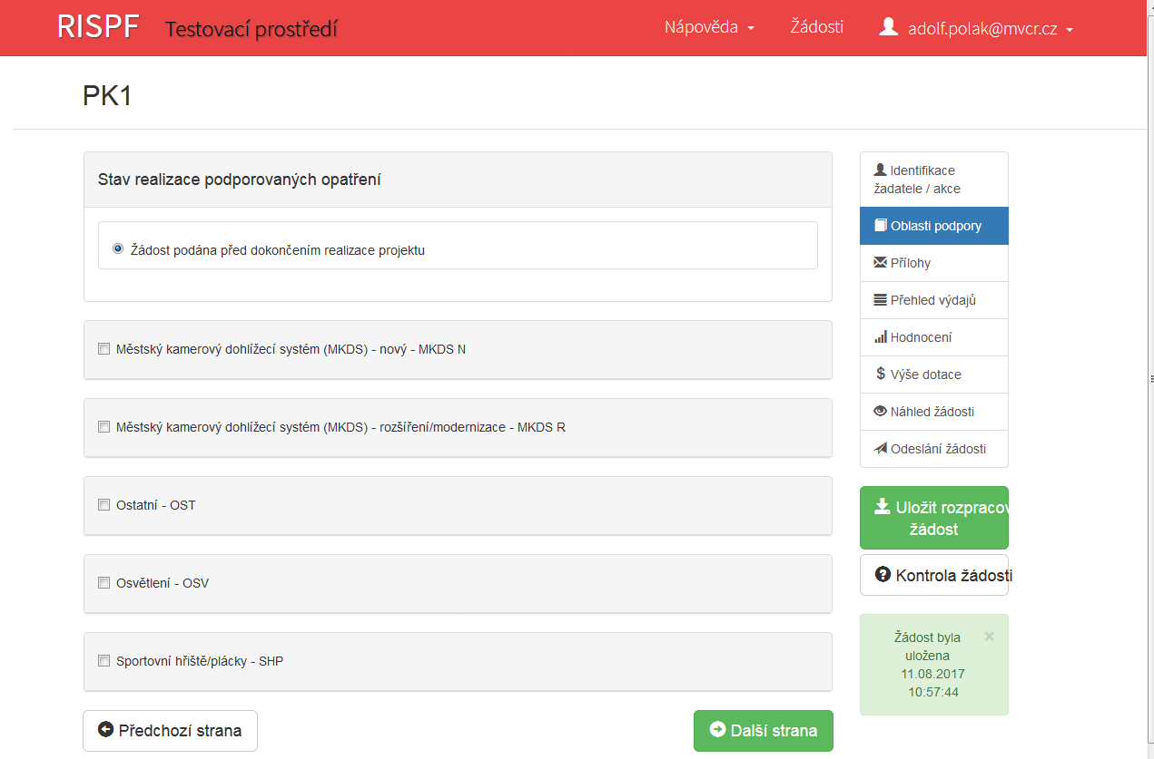

Obrázek 38 – Oblast podpory 1A

Příklad

Pro náš testovací příklad jsme vybrali výzvu PK1, oblast podpory „sportovní hřiště a plácky“. – Žádost je podána před dokončením realizace podporovaných opatření. V dalším řádku označte křížkem checkbox (zaškrtávací pole) a zobrazí se nabídka podoblastí podpory v dané výzvě.

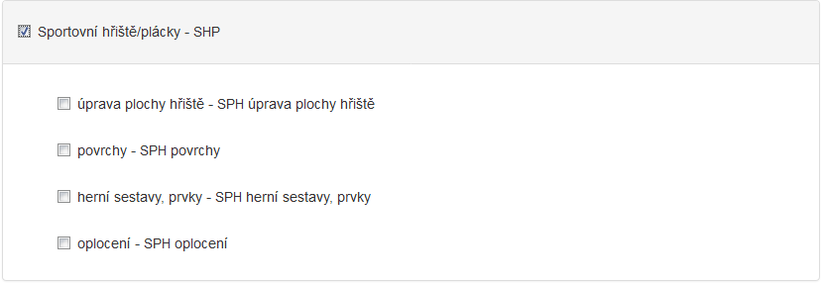

Obrázek 39 – Podoblasti podpory PK1

#### Parametry projektu

Vyplňte výši hodnot do sloupce Hodnota parametru.

1. Po kliknutí kurzorem do každé buňky se zobrazí „bublinková nápověda“ s rozmezím hodnot, které jsou povolené pro vyplnění.

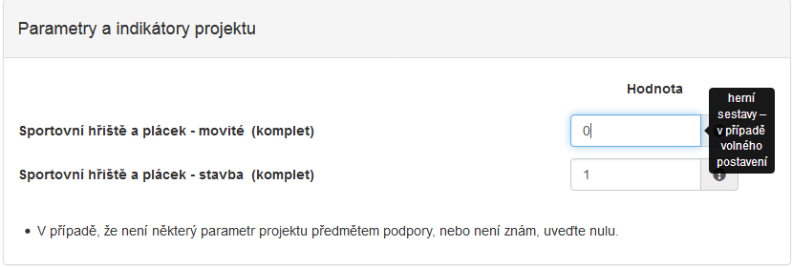

Obrázek 40 – Parametry projektu

1. **V případě, že není některý parametr projektu předmětem podpory, nebo není znám, uveďte nulu – všechny položky jsou povinné!!!**

### Záložka Přílohy

Součástí každé žádosti o podporu jsou přílohy, jejichž výčet je uveden na obrázku níže. Zda je doložení konkrétní přílohy u Vaší žádosti povinné či nikoliv, poznáte na první pohled tak, že příloha je od ostatních **zvýrazněna tučným písmem**. U zvýrazněných příloh tedy označte checkbox (zaškrtávací pole), že jste si vědomi, že přílohu musíte doložit.

Pod každým názvem přílohy je navíc uvedeno, v jakých přípustných formátech je možné nahrát přílohu elektronicky.

1. Pro vložení více příloh, je nutné soubory zabalit do jednoho ZIP souboru.

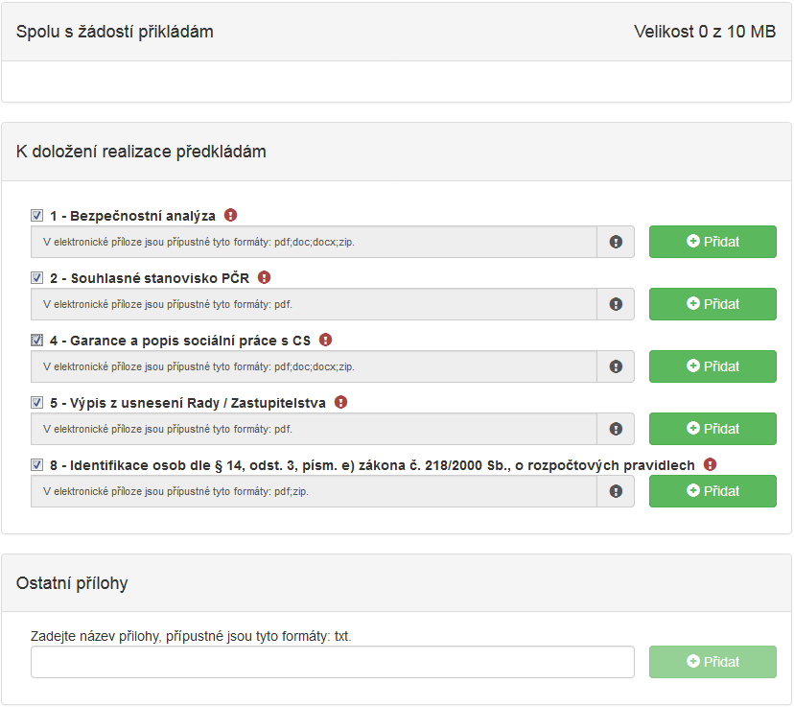

Obrázek 41 – Přílohy – spolu s žádostí přikládám

### Záložka Přehled výdajů



Obrázek 42 – Záložka přehled výdajů

V této záložce se vyplňují u vybraných oblastí podpory jak Celkové výdaje*,* takCelkové způsobilé výdaje = požadavek na výši dotace*.*

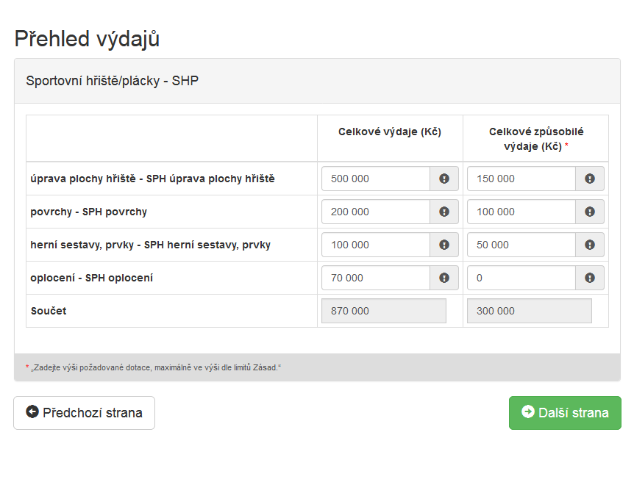

Obrázek 43 – Přehled výdajů

### Hodnocení

V této záložce jsou zobrazeny otázky, na které musí každý žadatel odpovědět a vyjádřit tím na co (parametr) požaduje dotaci, případně potvrdit splnění dalších požadavků dle Zásad. V případě, pokud je otázka povinná, je napsána tučně a je automaticky zobrazena.

Pokud otázka povinná není, musí uživatel vyplnit checkbox (zaškrtávací pole) a následně se zobrazí výběr odpovědí.

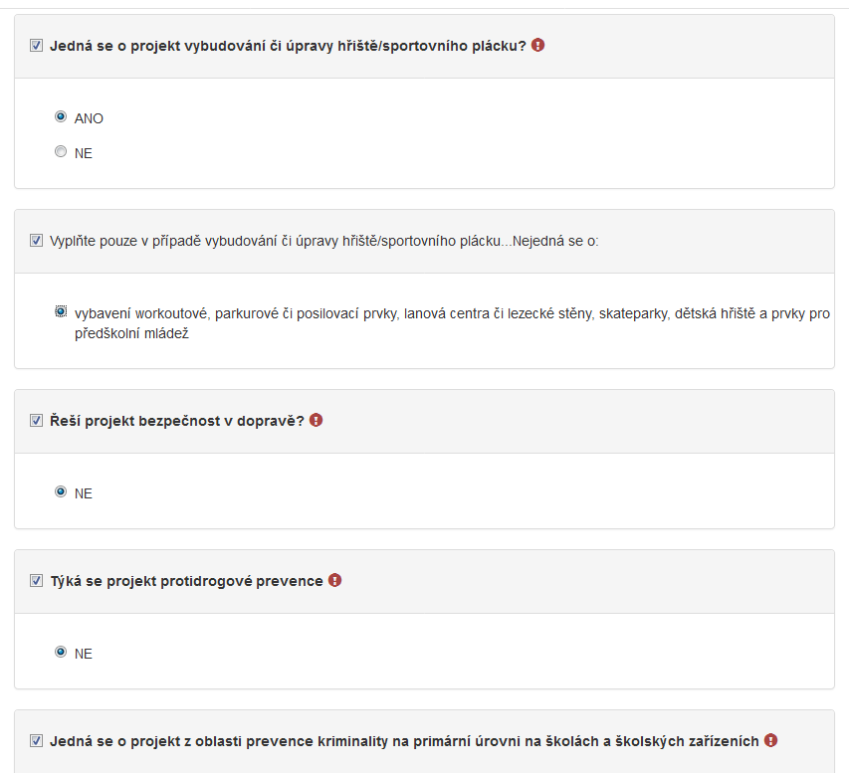

Obrázek 45 – Zobrazení části otázek

### Záložka Výše dotace



Obrázek 46 – Záložka Výše dotace

V této záložce je uvedeno, jaká je celková možná maximální výše dotace.

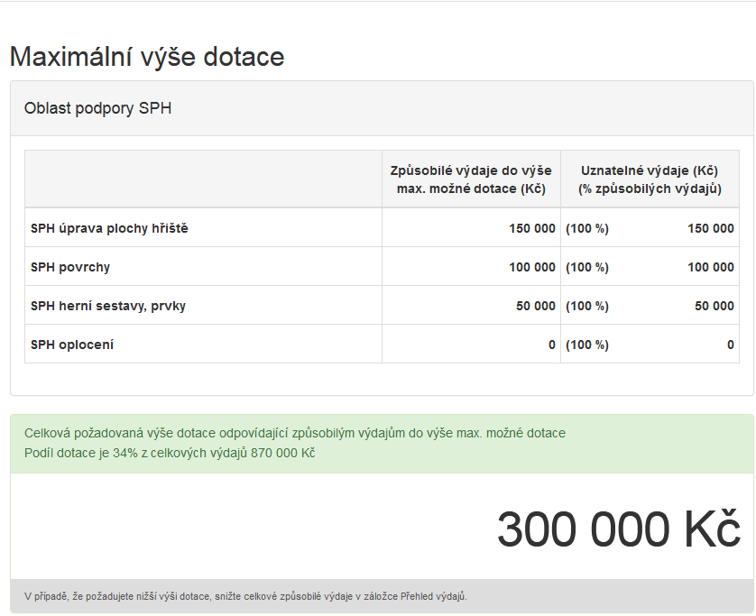

Obrázek 47 – Maximální výše dotace

### Záložka Náhled žádosti



Obrázek 48 – Záložka Náhled žádosti

Pokud kliknete na tlačítko **Náhled žádosti**, celá Vaše vyplněná žádost se Vám zobrazí jako celek.

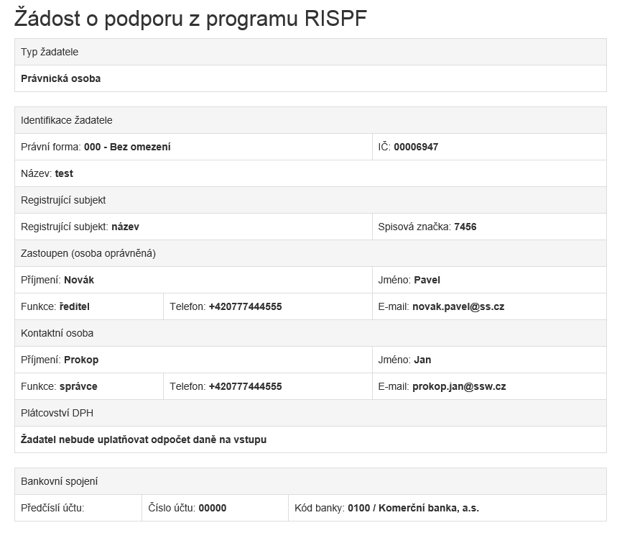

Obrázek 49 – Náhled žádosti

Než přejdete k poslední záložce, a to k Odeslání žádosti, doporučujeme provést celkovou kontrolu Vaší vyplněné žádosti pomocí funkce Kontrola žádosti.



Obrázek 50 – Kontrola žádosti

V případě, že je žádost zcela v pořádku, zobrazí se pod záhlavím formuláře následující hlášení:



Obrázek 51 – Potvrzení správnosti žádosti

V opačném případě se chybně vyplněné body označí červeným rámečkem a pro úspěšné odeslání žádosti je nezbytné je opravit.

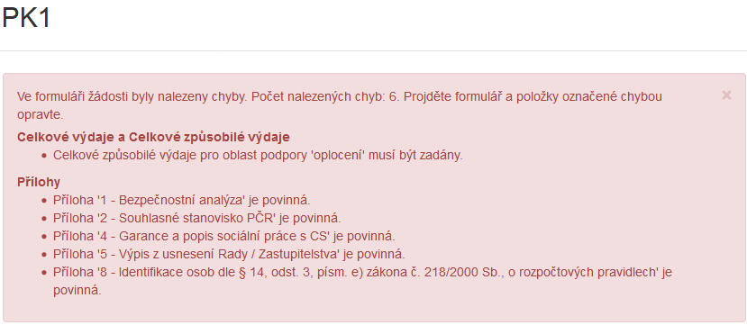

Obrázek 52 – Chybně vyplněná žádost

### Záložka Odeslání žádosti



Obrázek 53 – Záložka odeslání žádosti

Pro odeslání je nutné zvolit následující checkboxy, díky tomu se zobrazí kontrola na Vámi vyplněný bankovní účet. Jako poslední krok vyplňte Požadované pracoviště „Ministerstvo vnitra“ z rozbalovacího seznamu.

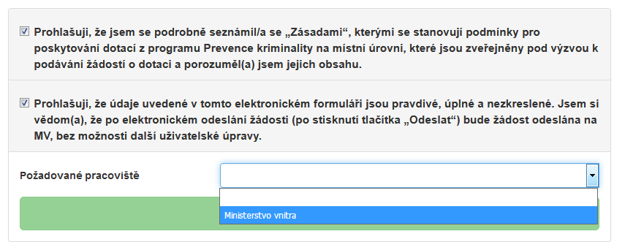

Obrázek 54 – Odeslání žádosti

Ještě před tím, než se žádost odešle, zobrazí se upozornění obsahující souhrn Vaší žádosti s doplňujícími informacemi. Pro náš testovací příklad toto upozornění vypadá následovně.

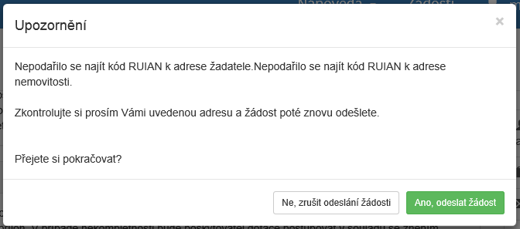

Obrázek 55 – Upozornění

Po potvrzení že souhlasíte s upozorněním, se Vaše žádost odešle a její stav se změní na: Zaevidováno.

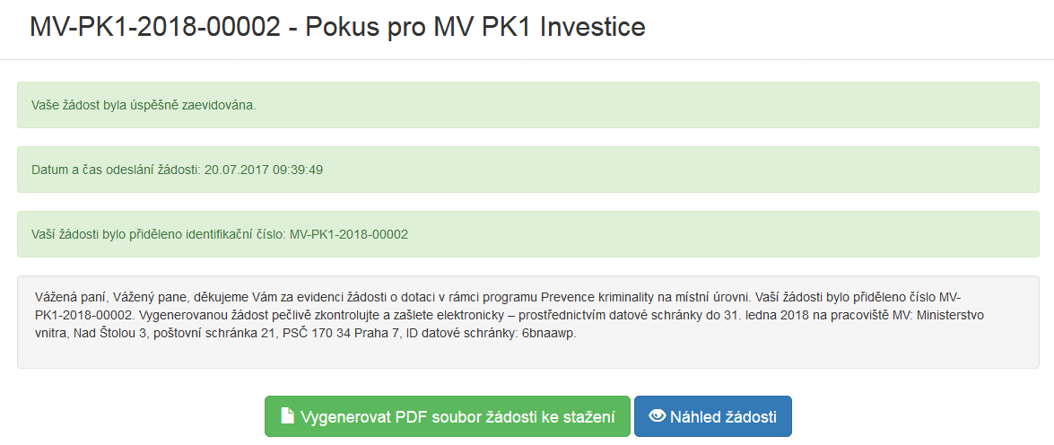

Obrázek 56 – Finální odeslání žádosti

Na závěr je nutné žádost vytisknout (případně s ostatními přílohami) a doručit (prostřednictvím datové schránky nebo doporučenou zásilkou) na Ministerstvo vnitra. Pro tento účel slouží volba vygenerování žádosti do PDF souboru, která formulář žádosti převede do verze pro tisk.